Jak se dělá médiální “pravda“, nyní o Ukrajině

Kdo nemá možnost ověřit si fakta přímo na místě, musí věřit médiím. Pro účely propagandy pak není problém vytvořit fake (nepravdu) a podat jej jako důkaz. Už samotná reportáž ale vyznívá nedůvěryhodně, pokud se zpráva vyjádří jako pouhá domněnka. Jenže v médiích se to jen hemží výrazy jako “prý, údajně, zřejmě, pravděpodobně“, aby se to vzápětí pojímalo jako fakt.

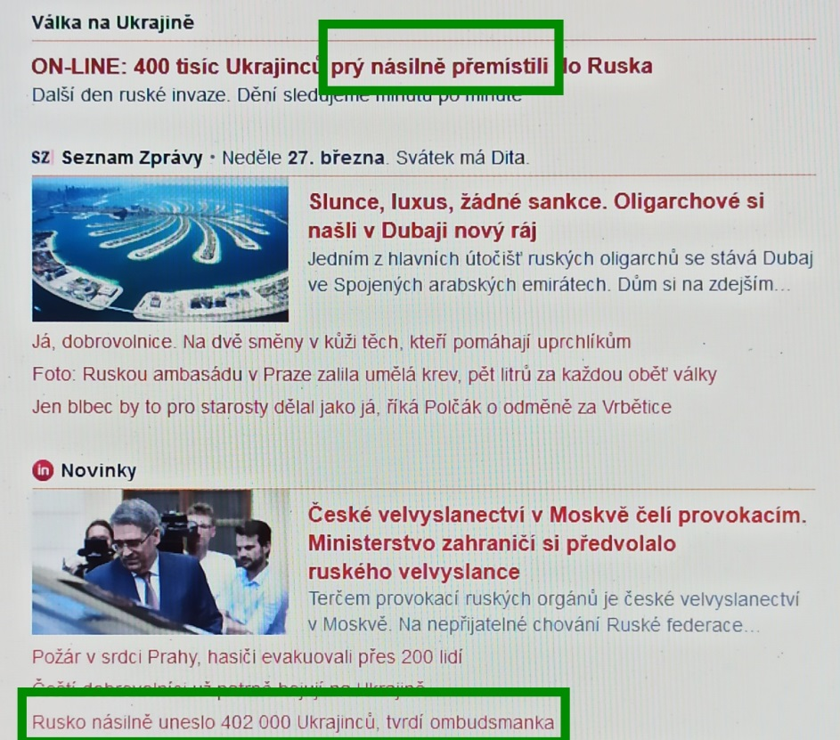

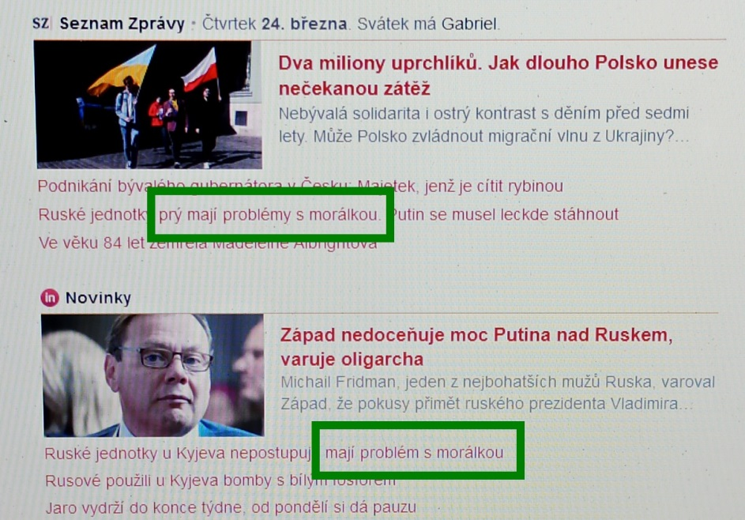

Samozřejmě je manipulace s fakty na obou stranách, což jen podtrhuje, že médiím se prostě nedá nic věřit.
A právě proto je třeba mít informace z co nejvíc zdrojů. Ty pravdivé do sebe zapadnou, lži pak nebudou dávat
smysl. Čím více zdrojů, tím lépe se dá pravda vydedukovat. Proto musí lháři zavádět cenzuru a opoziční média blokovat. Musíme totiž uvěřit, že - premiér Fiala byl na Ukrajině, přestože byl jen v Polsku nedaleko hranic s Ukrajinou. Musíme uvěřit “zaručeným zprávám“ z USA, že Putin chce dobýt celou Ukrajinu. stejně tak musíme uvěřit, že humanitární pomoc v podobě zbraní je nejlepší způsob, jak pomoci válkou strádané zemi, kde trpí nevinný lid. O ukrajinském nacismu ani slovo, o řádění gangů a mafie s podporou Zelenského Azovu ani slovo, o genocidě ruských obyvatel na jihovýchodě země ani slovo. Jakoby na Ukrajině nebylo u moci nacistické uskupení Azov, které už léta terorizuje nejen ruské obyvatelstvo, ale i vlastní civilní občany. Ti první utíkají do Ruska, ti druzí na západ.

Jak si tedy ten současný chaos přebrat? Víme vůbec něco jistě?

Cenzura byla přejmenovaná na "boj proti dezinformacím", byla vypnuta média, u nichž nikdo žádným způsobem nedokázal, že šíří dezinformace. A teď máme všichni uvěřit jediné pravdě z masmédií.
Jak ta pravda ale vypadá? Není od věci zopakovat si některé mediální perly. Každý si může níže udělat názor na objektivitu reportáží z války na Ukrajině.

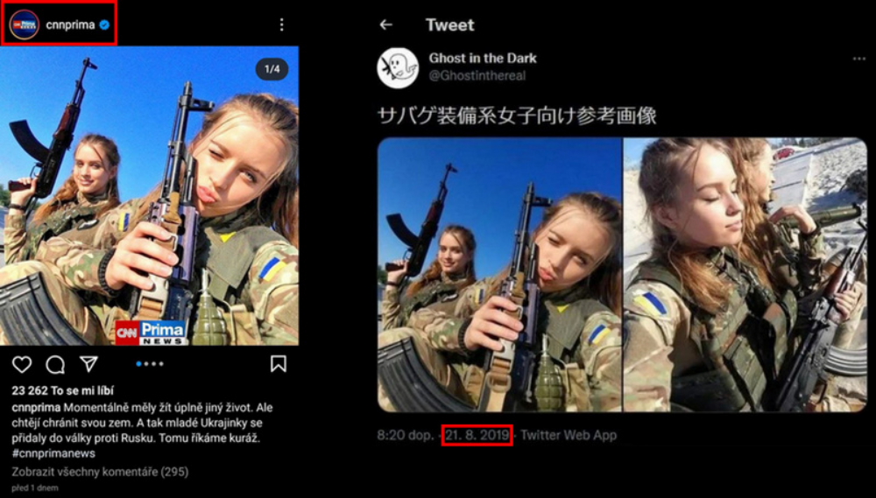

Modelky s puškami na airsoft, zjevně nadšené, že můžou jít do války, už jsme je viděli v roce 2019.

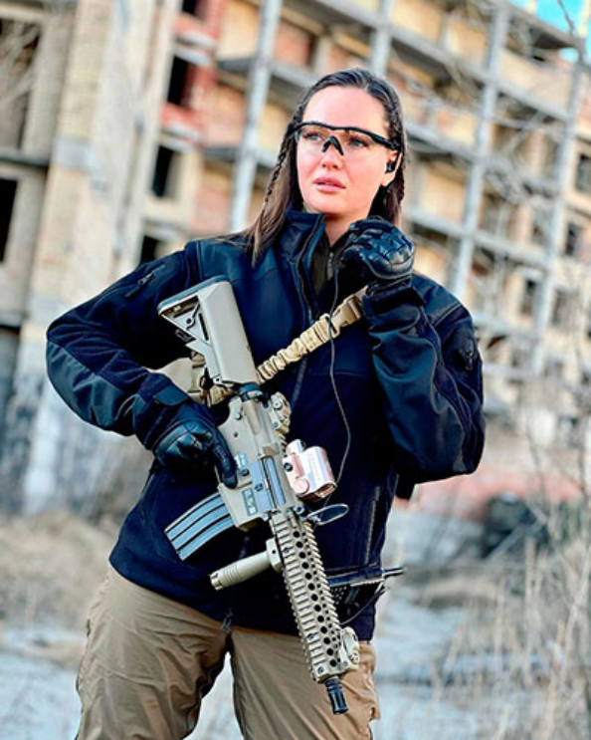

Airsoft je zřejmě populární, líbí se i Miss Ukrajiny. Média se v nás pokoušela vzbudit maximální nenávist vůči Rusku, a tak nám to podsunuje jako důkaz, že Miss Ukrajiny se chystá do války.
To, že na sobě má místo uniformy sportovní oblečení, a že pravou pušku od té airsoftové taky nepoznáte, je jedno.

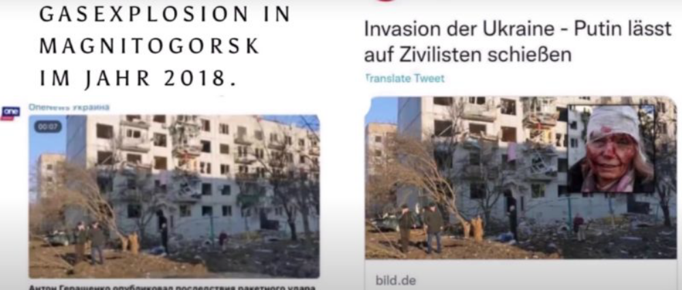

Pak je tu mnoho těch událostí, kdy se stalo něco jiného někdy jindy a někde jinde.

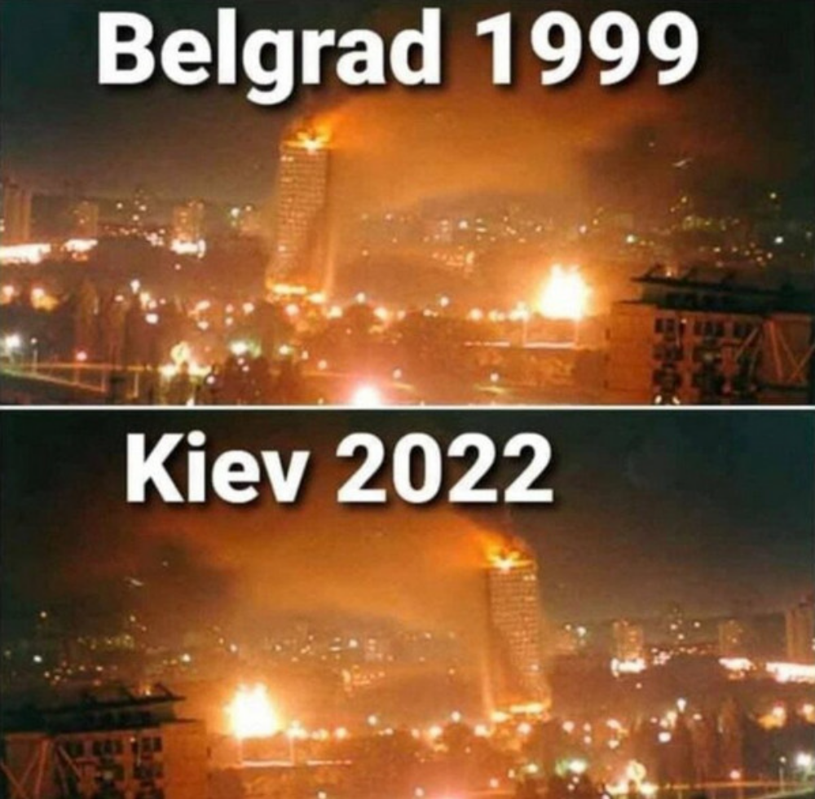

"Dejte to tam zrcadlově. Toho si nikdo nevšimne."

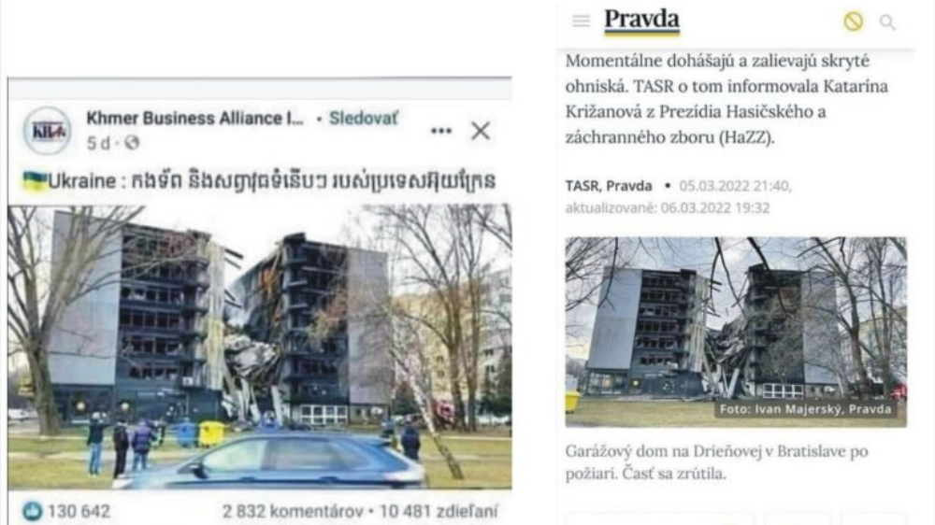

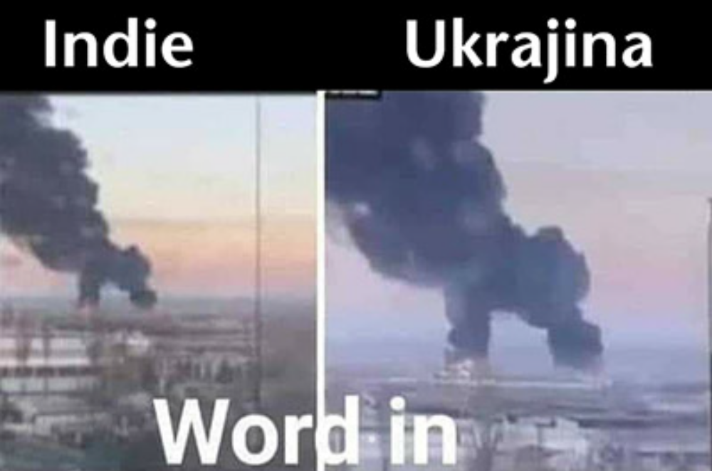

Srbsko, Slovensko, Indie... Všechno vypadá jako Ukrajina.

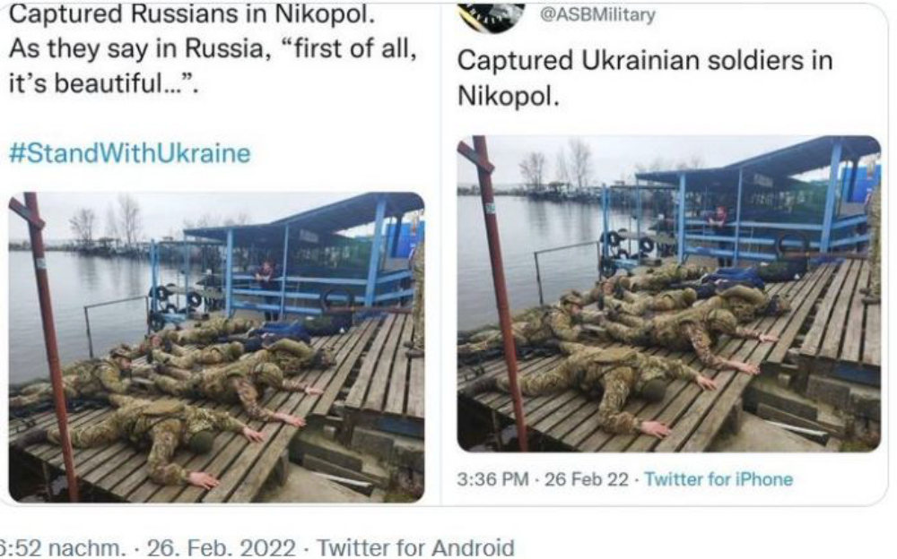
Ze zajatých ukrajinských vojáků se během pár hodin stávají ruské.

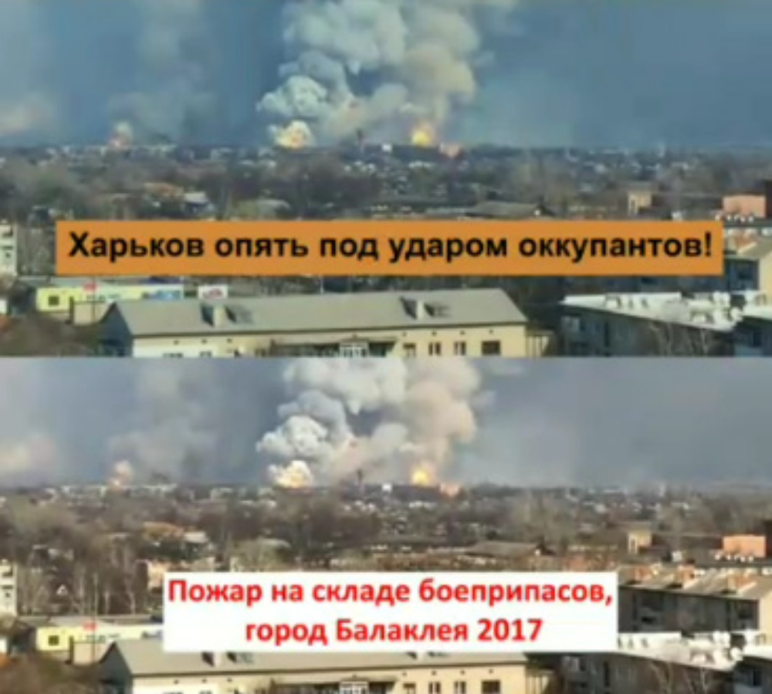

"Charkov opět pod úderem okupantů"

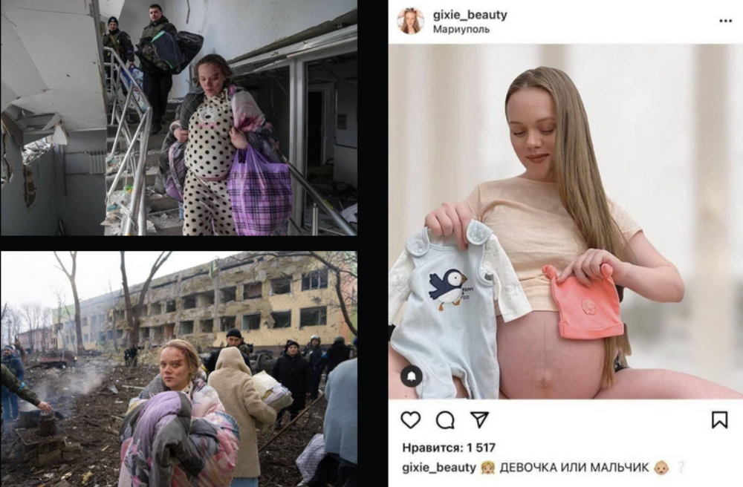

Pořádná propaganda se neobejde bez "Rusko bombarduje nemocnice!" To, že v celé nemocnici byla jen jedna paní, rekrutovaná z řad místních modelek, vůbec nevadí. A už vůbec ne to, že Rusko informovalo dva týdny předtím,
že tu nemocnici Ukrajinci vyklidili a zabral jí Azov. Ten tam nakonec odpálil bomby sám, stejně jako v divadle v Mariupolu. Jenže tam nejprve nahnal nepohodlné civilisty a následně to svedl na Rusko.

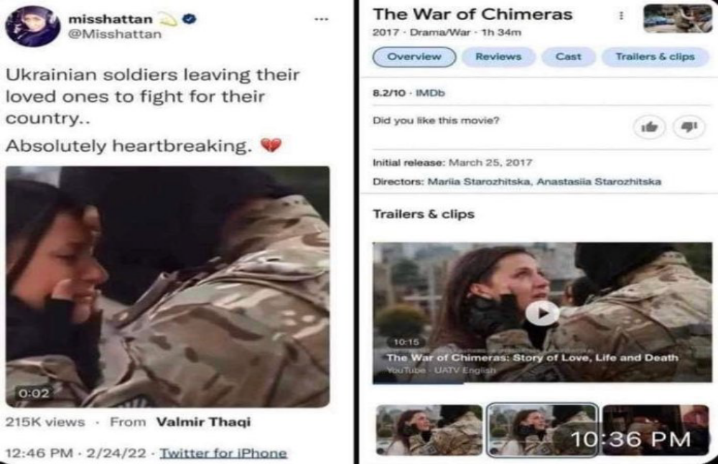

Opravdu to láme srdce, když vojáci musí opustit svoje přítelkyně... Jo, aha, to je z filmu. Tak nic.

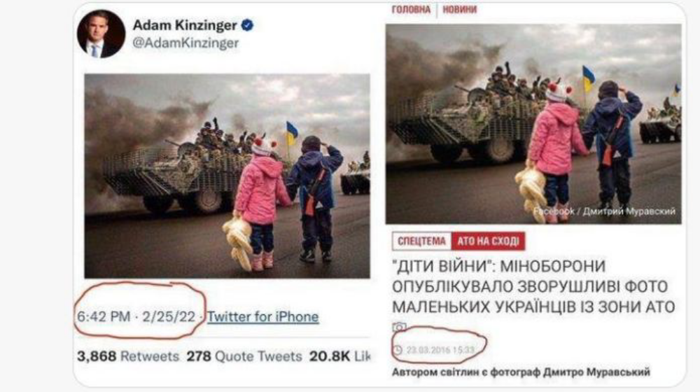

Očividně dostali již v únoru všichni novináři rozkaz pohledat staré fotky, které by se daly podsunout, jakože jsou ze současných dní.

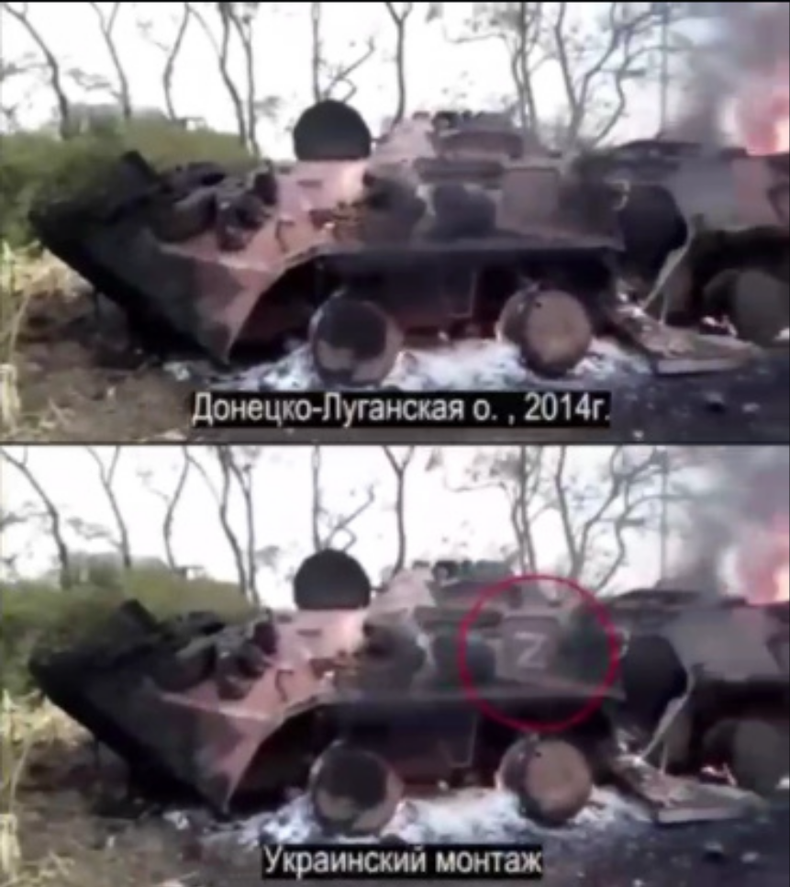

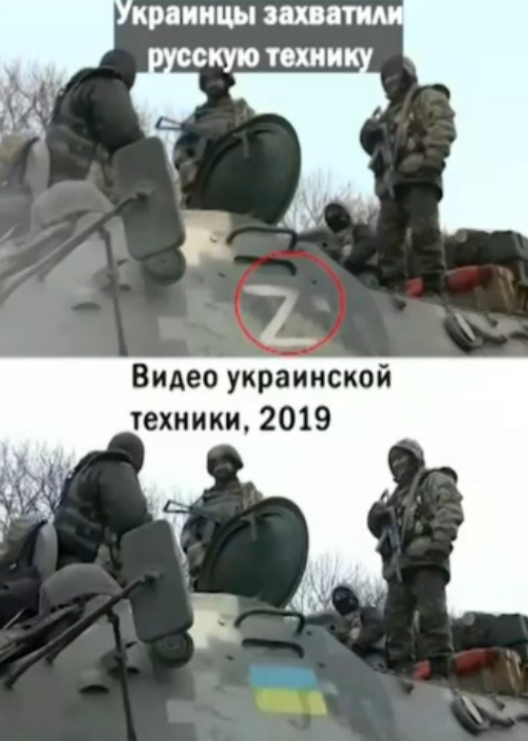

Když tedy na Ukrajině Rusové tak řádí a všechno masakrují, tak proč to prostě nejde vyfotit v reálu?
"Putin je prý vrah a střílí po všem, co se hýbe. Máme stovky důkazů, ale ukážeme vám tady místo toho pár fejků, kdy jsme v roce 2014 masakrovali Donbas. Teď stačí vzít ty fotky a v editoru na ně namalovat Zetko pro maximální autenticitu. Sláva Ukrajině! "
Trochu divná strategie, ne?

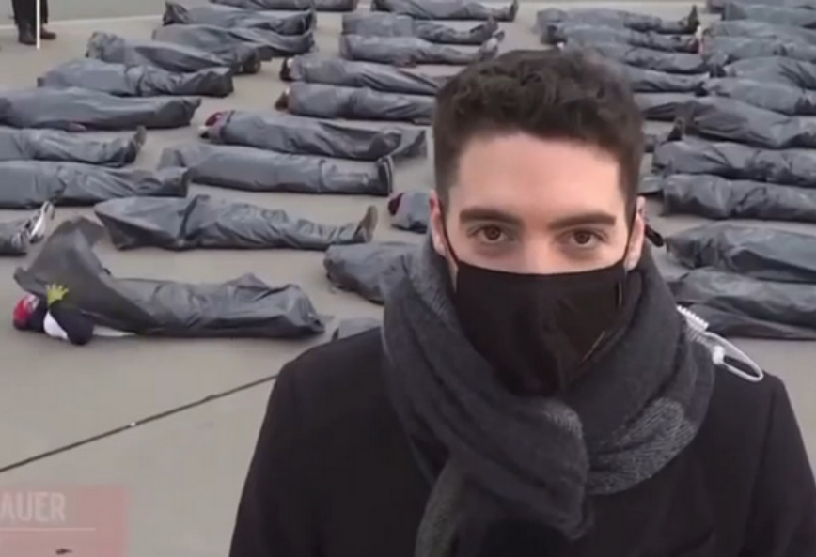

Mrtví civilisté občas “ožijí“ (výřez z videa). Asi jim tam při natáčení foukal vítr, tak ten černý igelit si musely v průběhu natáčení mrtvoly natahovat zpět přes hlavu.
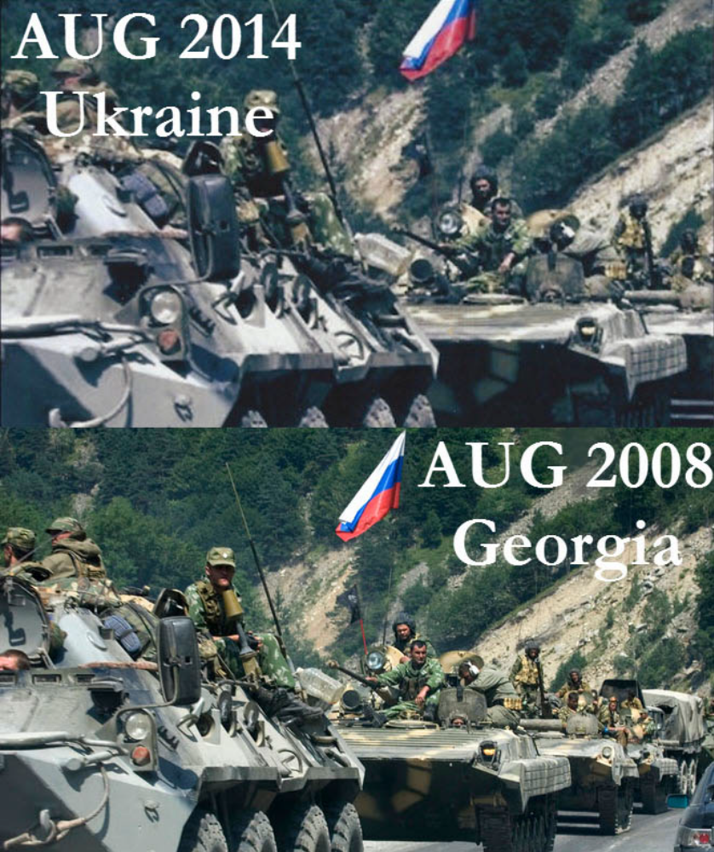

Důkaz o ruské invazi na Ukrajinu v roce 2014.

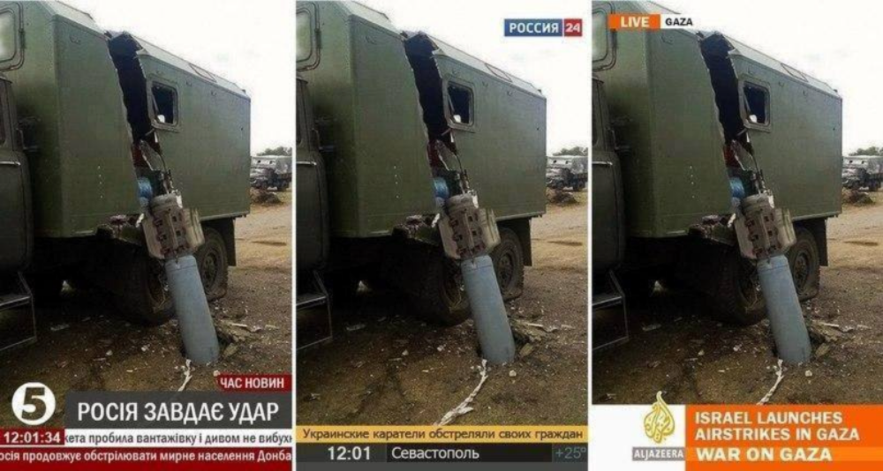

No a jako bonus - někdy dvě pohádky ke stejnému záběru nestačí:
ruská bomba na Ukrajině / ukrajinská bomba na Krymu / izraelská bomba v Gaze

O skutečné situaci na Ukrajině toho však víme pořád dost. Ukrajina není až tak vzdálená země, mnozí Ukrajinci žijí i v ČR už dlouhá léta, mnozí Čechoslováci tam mají dodnes příbuzné.
Takže i trochu té reality z Ukrajiny za posledních 8 let.

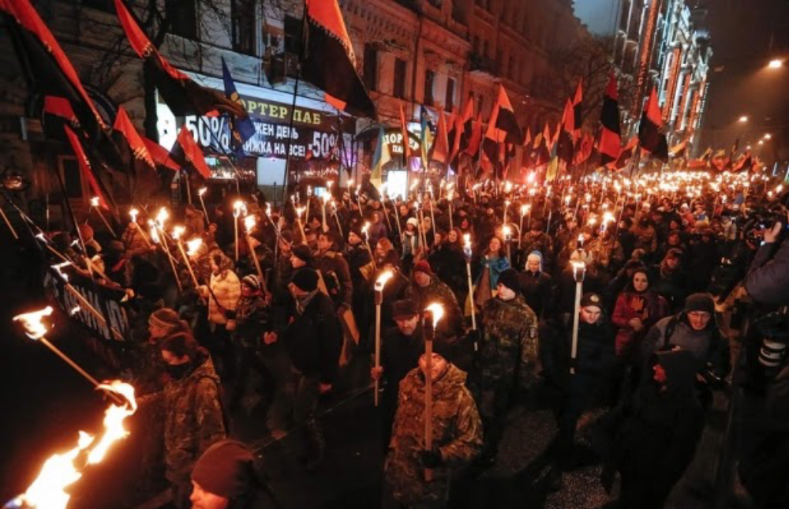

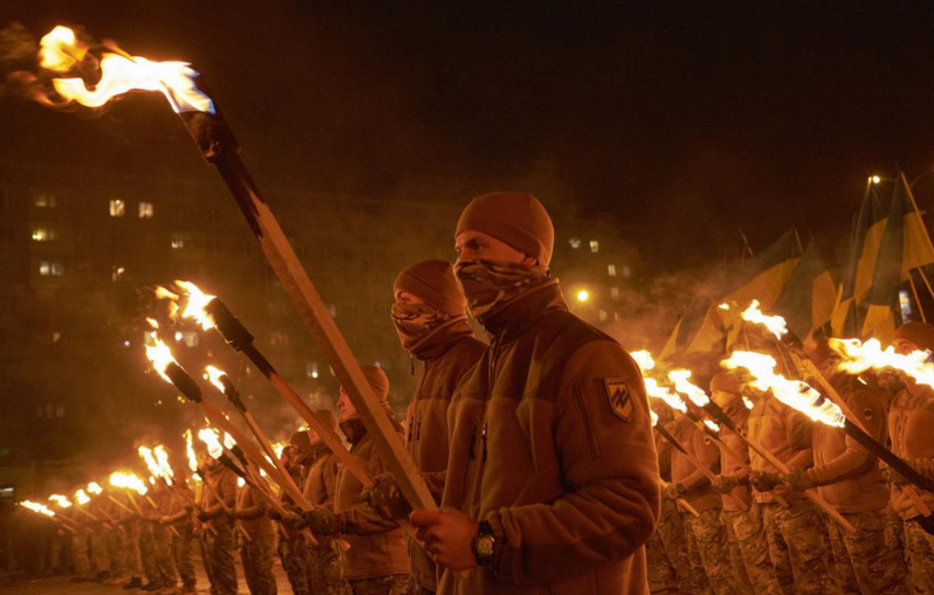

Nacistické pochody a demonstrace v Kyjevě - neskrývaný obdiv k nacismu a jednoznačná příslušnost k jednotkám neonacistického Azovu.
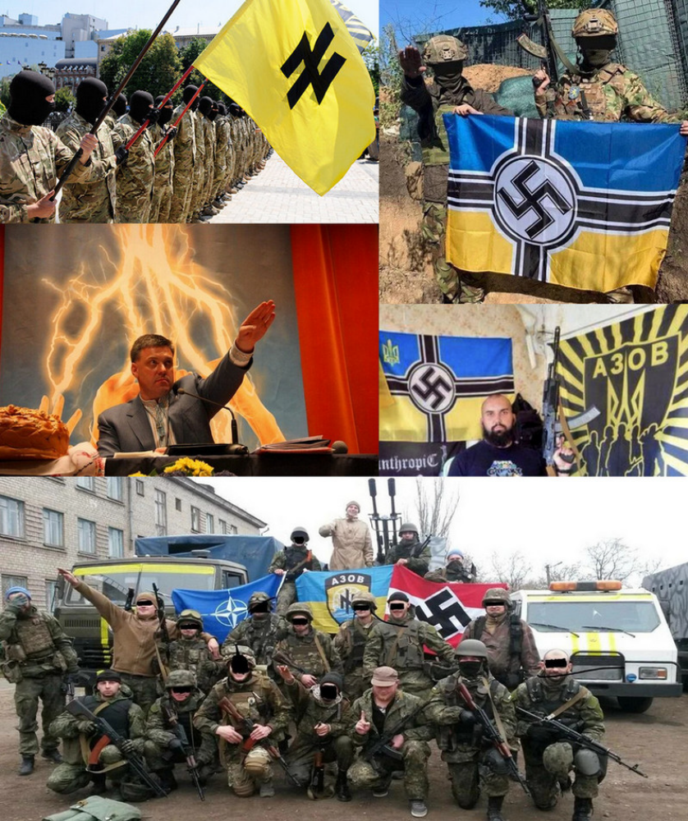

Na ulicích se hajluje ostošest, ani sám Zelenskyj se tím netají.
(Není náhodou nacismus ve světě zakázaný?)
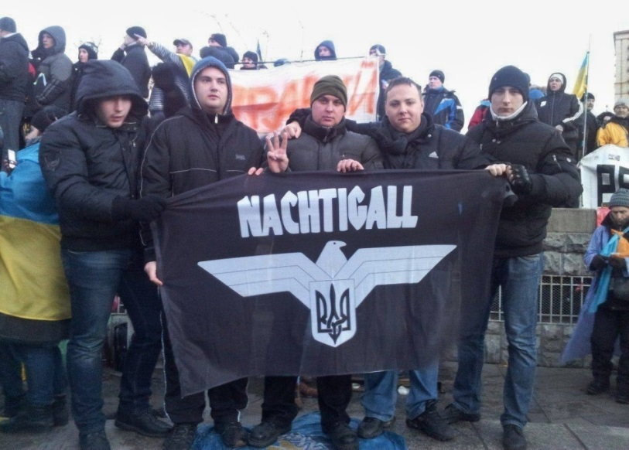
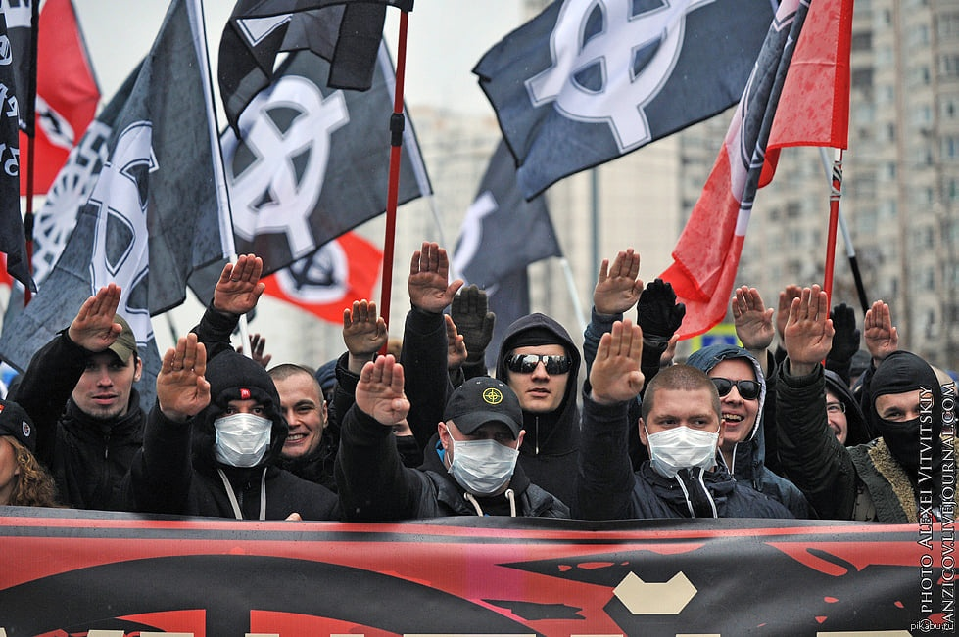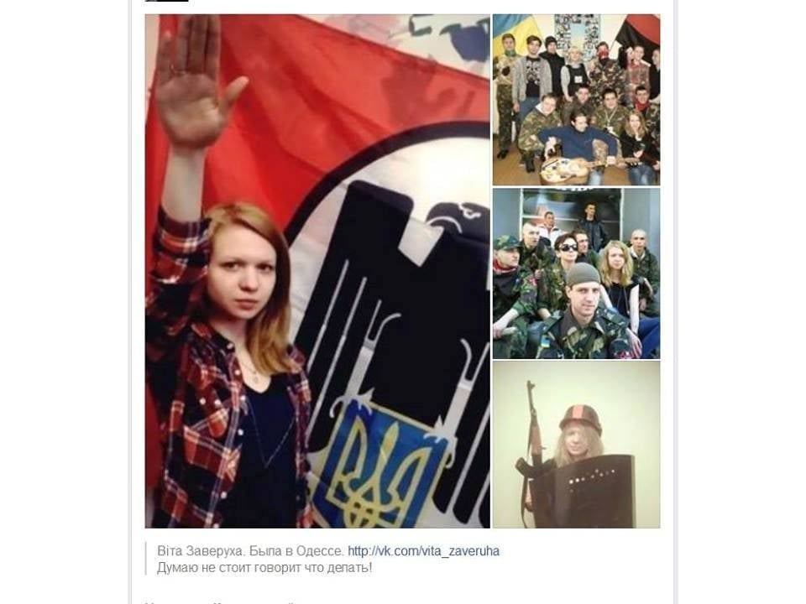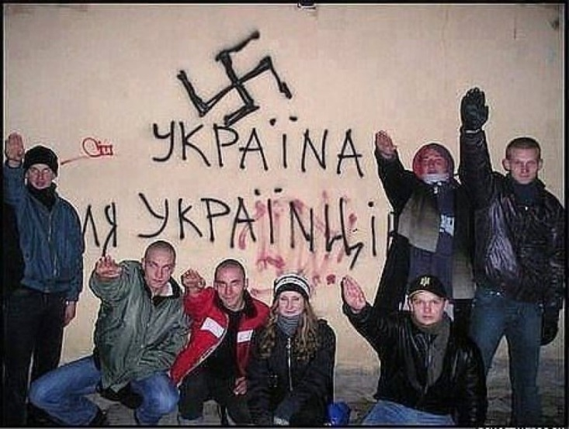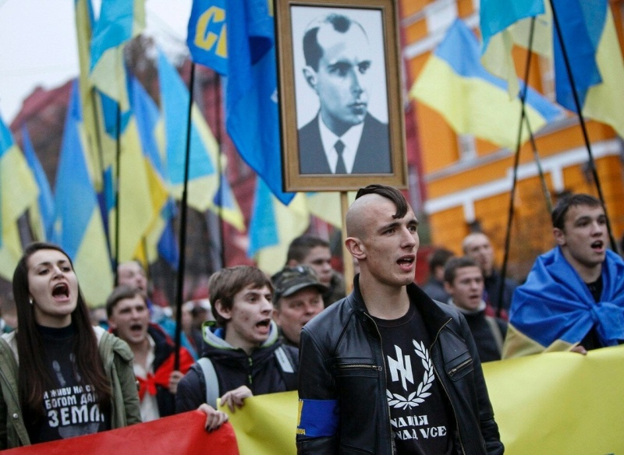
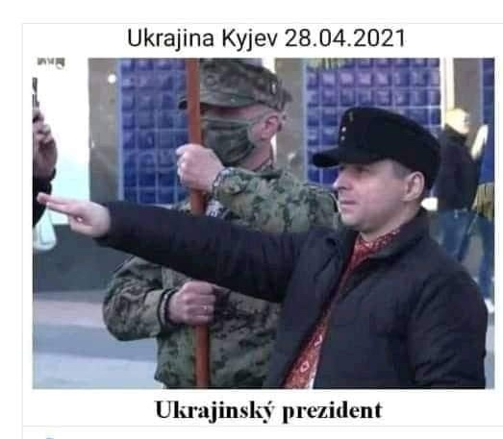
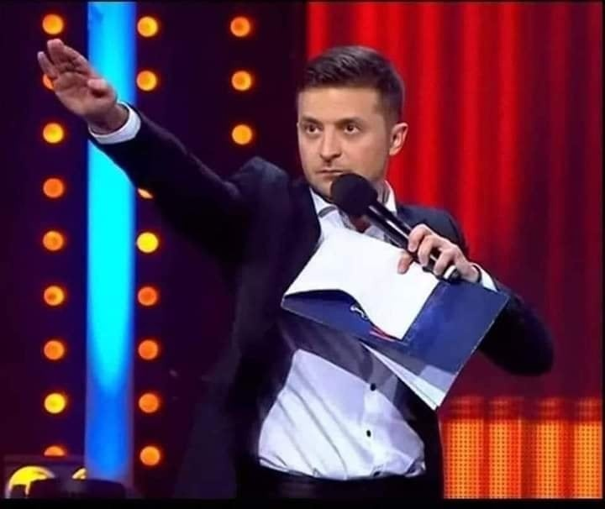
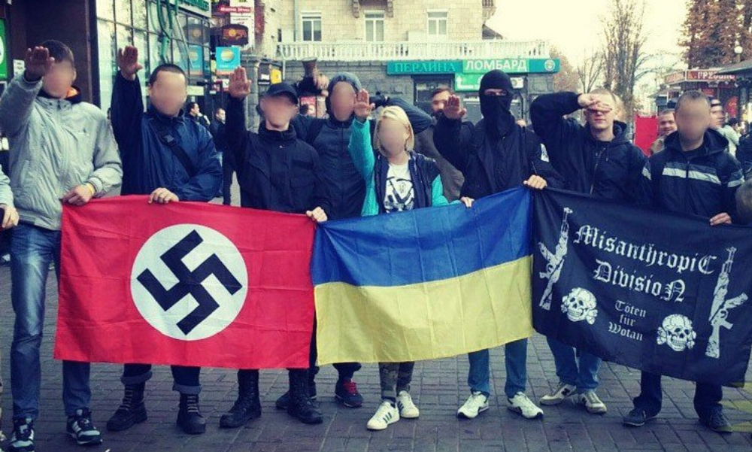
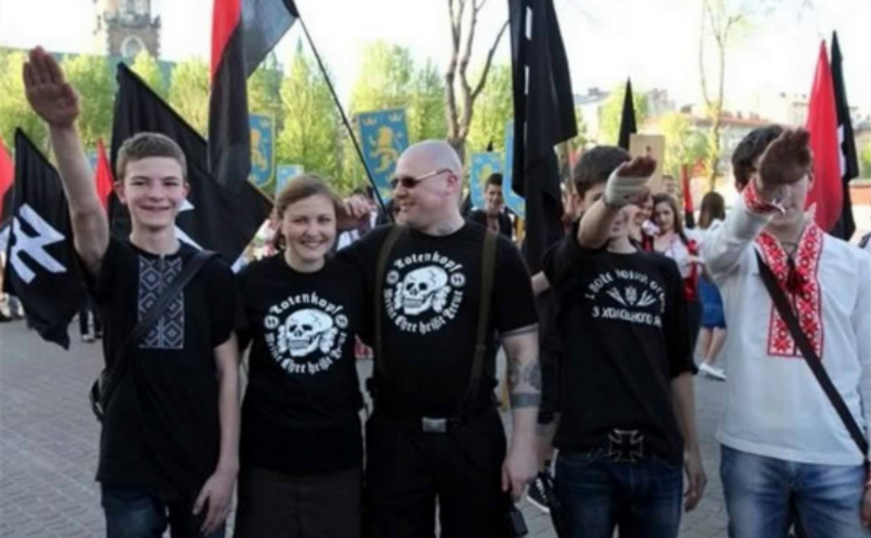
"Stojíme s Ukrajinou"? No, já si teda s dovolením stoupnu někam jinam.

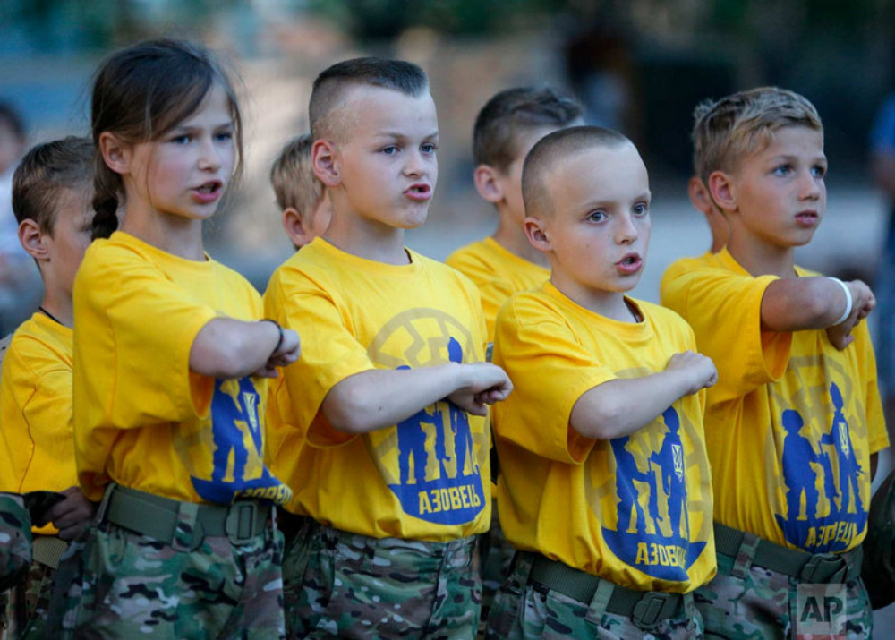
No, a kdybyste náhodou chtěli ze svých dětí vychovat malé fašounky a nevěděli, jak na to (protože nejen u nás je to nelegální), tak nezoufejte. Odstěhujte se na Ukrajinu, kde to není problém, Azov se tam o Vaše děti postará.
(Teda pokud jim to ten zloduch Putin nepřekazí.)

Samozřejmě se toto svinstvo netýká normálních obyvatel Ukrajiny. Ovšem ultraradikální odnož současného prezidenta, dosazeného západem v čele s USA, působí teror právě jim, proto jich odtamtud miliony utekly. Rusko s těmito Ukrajinci nebojuje, má je za bratry. Rusko bojuje proti Nacistům a vládě, která je podporuje, vládě, která ohrožuje nejen Rusko, ale celý svět!
Nejsem rusofil, nemám rád a nesouhlasím se žádnou válkou. Válku v Evropě nechce ani nikdo z Evropanů či Američanů, ale ekonomika USA stojí na zbrojařském průmyslu a proto tu války stále budou. Podpora bruselských politiků pak jde proti Evropě, protože jsou pod diktátem nadnárodních společností, které na válečném konfliktu vždy vydělají. A tak jsou schopni spojit se s i čertem, aby prosadili svou.

Že by v Evropě opět nenápadně nastupovala éra fašismu? Jakou tedy máme budoucnost? Věřte proto médiím, protože ta nejlíp vědí, co je správné a pravdivé.

